Preţuri inchiriere – Imobil 2011, Bulevardul Lacul Tei, nr. 31-33, sector 2, Bucureşti

Ap. | Etaj | Tip | Orientare | Suprafaţă Utilă + Suprafață Terase  m² | Suprafaţă construită exclusiv / Total Suprafaţă construită  m² | Preţ Euro | Mobilat, echipat, decorat
21 | 6 | 4 cam | SUD-EST | 95 m² + 26 m² | 143 m² / 194 m² | 1.500 + TVA | *** Office
27 | 7+8 | 4 cam | NORD-VEST | 111 m² + 26 m² | 175 m² / 234 m² | 1.700 + TVA | ** Parțial
25 | 7+8 | 5 cam | SUD | 151 m² + 93 m² | 296 m² / 377 m² | 2.400 + TVA | ** Parțial

Apartamente cu privelişte exclusivistă. Rafinament şi siguranţă
Gândit ca un imobil exclusivist, aflat într-o zonă centrală a Bucureştiului, cu acces facil la principalele mijloace de transport în comun, dar în acelaşi timp poziţionat într-o zonă care oferă vederi generoase spre Parcul Circului şi spre zona de Nord (Floreasca, Herăstrău, Casa Presei Libere) şi care beneficiază de toate facilităţile şi punctele de interes de care aveţi nevoie.
Blocul are 3 niveluri de subsol astfel încât să se asigure suficiente parcaje pentru toate apartamentele. Structura este protejată de o incintă de piloţi foraţi secanţi, cu excavaţia până la nivelul de -11m, sub nivelul pânzei freatice. Parterul şi mezaninul sunt destinate unor spaţii comerciale/birouri. Etajele 1-4 au câte 4 apartamente de 3 camere (suprafeţe construite cuprinse între 149-167mp), etajele 5 şi 6 au câte două apartamente de 2 camere (cu suprafeţe construite de 115, respectiv 132mp) şi două apartamente de 4 camere (cu suprafeţe construite de 179, respectiv 193mp). La etajele 7 şi 8 sunt 3 duplexuri, dintre care două sunt cu 4 camere (suprafeţe construite 234, respectiv 237 mp) şi unul de 5 camere cu vedere spre parc (suprafaţa construită 377mp). Toate apartamentele sunt spaţioase, luminoase şi au o funcţionalitate eficientă.
Facilităţi şi finisaje:
● Monitorizare video 24h;
● Degivrare (dezgheţ) rampă acces garaje;
● Acces semaforizat în parcajul subteran;
● Perdea aer cald la intrarea în garaj;
● Uşă intrare în garaj MCA cu automatizare, barieră detecţie în infrarosu;
● Sistem automat de detecţie şi stingere incendii;
● Automatizare pentru detecţie şi evacuare noxe din parcajele subterane;
● Subsolurile sunt impermeabilizate integral cu Xypex;
● Lift Schindler - finisaje inox, capacitate 7 persoane. Staţiile încep de la nivelul 3 de subsol, cu funcţionare în caz de avarie ENEL;
● Placări cu granit pe casa scării, spaţii comune şi intrare locatari;
● Balustradă de inox pe casa scării;
● Uşi de intrare apartament termoizolante şi fonoizolante de maximă securitate cu 2 închideri – Maco;
● Uşi interioare furniruite Pinum;
● Bucătăriile sunt prevăzute cu: senzori de gaze şi electrovalvă pentru securitatea contra pierderilor de gaze; alimentare cu 380 V – pentru opţiunea de alimentare exclusiv electrică pentru plită şi cuptor;
● Gresie şi faianţă pentru baie şi bucătărie, Marazzi şi Trial – Italia;
● Echiparea completă a băilor cu obiecte sanitare suspendate Roca, baterii Roca şi cadre de susţinere Geberit;
● Băile au prevăzut circuit electric pentru posibilitatea alimentării căzilor de jacuzzi;
Proiecte dezvoltate de BTL Real

LACUL TEI 31-33 | MIRCEA VASILESCU 12-14 | PETRE AURELIAN 21
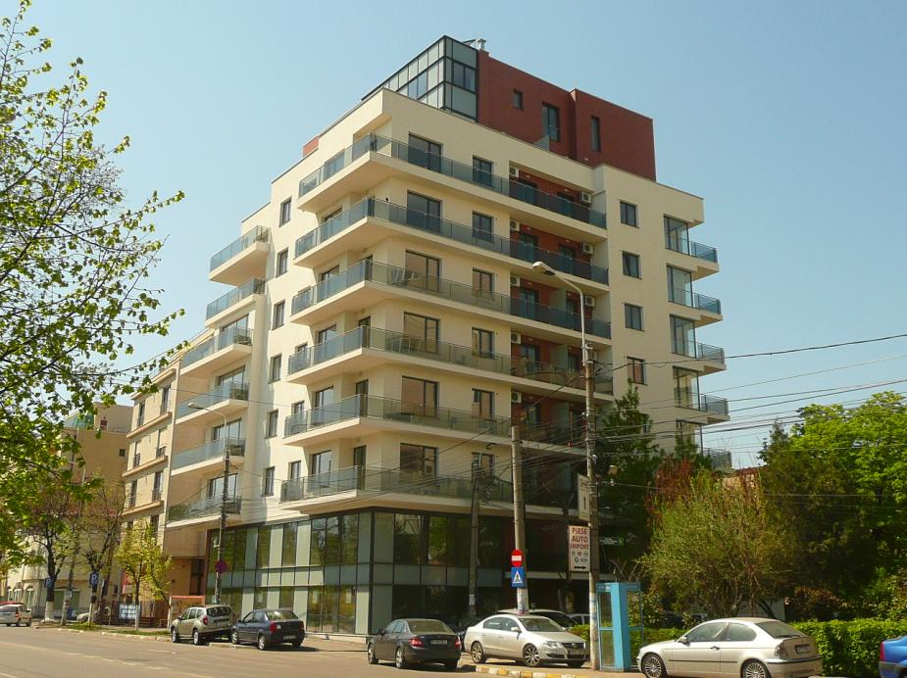 | 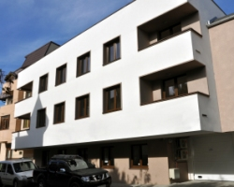 | 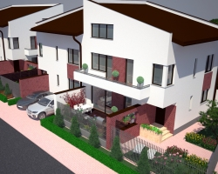
Apartamente cu priveliște exclusivistă în zona Centrală de Nord, zona Parcul Circului, Floreasca, Barbu Văcărescu | Apartamente în vilă nouă Ultracentral, zona Piața Unirii, Parcul Carol, Palatul Parlamentului | Vile duplex în zona de Nord – Băneasa, Sisești, Lacul Grivița
http://lacultei.btlreal.ro | http://vasilescu.btlreal.ro | http://petreaurelian.btlreal.ro

CONTACT:
(+4) 0729 867 320 Va mulțumim!
(+4) 021 250 40 30 Echipa BTL Real
office@btlreal.ro - www.btlreal.ro -Dezvoltator Imobiliar-

